Verschil hockeyculturen Nederland, Australië en Spanje
Tijdens de KNHB Kennislab sessie ‘Coachingslessen uit binnen- en buitenland’ op vrijdag 29 juni gaven verschillende topcoaches met buitenlandse ervaring hun visie op het verschil in hockeycultuur tussen verschillende landen. In dit artikel een overzicht van de duidelijkste lessen.

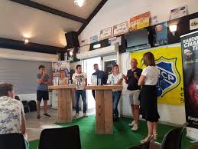
Bron: Hockey.nl
“In Spanje hebben we vooral veel fans. In Nederland heel veel analisten.”, vertelde Santi Freixa.
Het verschil in hockeycultuur tussen Spanje en Nederland is ongelofelijk groot, denkt Freixa, oud-international van Spanje, voormalig trainer bij de Oranje Dames en nu coach van Kampong. In zijn inspirerende presentatie was één boodschap heel belangrijk: “In Nederland hebben we in het hockey alleen maar luxeproblemen, die ze in Spanje niet hebben. Veel mensen, veel velden. Wees je daar bewust van. Er zijn hier zoveel kansen.”, vertelde de fanatieke Spanjaard.
In Spanje draait het volgens Freixa om de volgende driehoek, met strijd als sleutelwoord:
TEAM (bovenaan de driehoek)
RELATIES
INZET
Dat is in Nederland dus heel anders, want daar staat het individu voorop, wat tot de volgende driehoek leidt, met methode en/of proces als sleutelwoorden:
INDIVIDU (bovenaan de driehoek)
AFSPRAKEN
RENDEMENT
Freixa komt vanuit de fanatieke Spaanse sportbeleving, die soms haaks staat op de Nederlandse. “In Spanje zijn er altijd fans. Hier in Nederland zijn er vooral analisten. Als je in Nederland een wedstrijd hebt gespeeld, gaat het er in het clubhuis altijd over wie er verdiende te winnen. Dat boeit natuurlijk niet. Nederlanders zijn liefhebbers, kunnen genieten van goede spelers van de tegenpartij en hebben relativeringsvermogen. Spanjaarden niet. Voor Spanjaarden is sport het leven. Er is geen relativering. Nederlanders gaan ook altijd uit van balbezit, terwijl een speler het merendeel van de wedstrijd de bal helemaal niet heeft.”
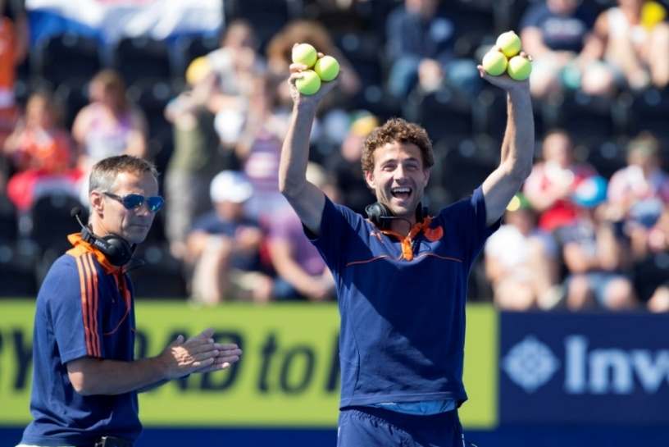
LONDEN – coaches Santi Freixa en Dave Smolenaars voor de wedstrijd tussen de dames van Nederland en Polen bij het Europees Kampioenschap hockey in Londen. Foto: Koen Suyk

Spanjaarden leven anders dan Nederlanders
Ook het energieniveau van de Nederlanders vindt Freixa opmerkelijk. Dat ligt over het algemeen op een hoog en stabiel niveau, maar zonder pieken. Hij maakte tijdens zijn presentatie een stijgende en dalende lijn, die weergaf hoe Spanjaarden leven. Die gaan ’s middags uitgebreid eten en een siësta doen, om uit te rusten. Nederlanders moet je dwingen om rust te nemen, terwijl dit wel goed is voor de sporters.
De siësta, en andere eetgewoontes in Spanje, is één van de redenen dat Spaanse hockeyers nogal moeten wennen als ze in Nederland gaan hockeyen. Daar wordt er tijdens de siësta gespeeld en snappen ze niet wat de maaltijd voor de wedstrijd is. Terwijl ze in Spanje vroeger spelen en dan uitgebreid eten. “Wat eten we nou eigenlijk? Is dit ontbijt? Is dit lunch?”, zei Freixa over de maaltijd voor de wedstrijd in Nederland.
Australië: fulltime programma versus Nederlandse clubbelangen
Graham Reid (54) is assistent-bondscoach van de Oranje Heren en was in het verleden assistent en hoofdcoach van Australië. Het grootste verschil in de top is het centrale programma van Australië voor de internationals tegenover de clubcultuur van Nederland. “The national program is king”, zei Reid, die goed Nederlands kan praten, maar voor de zekerheid zijn verhaal in het Engels hield in het clubhuis van hockeyclub Prinsenbeek.
“Wij hebben een fulltime programma met het Australische nationale team. Waarbij we belangrijke waarden als hartslag- en GPS-waarden altijd kunnen meten. De finale van het WK 2014 tegen Nederland (6-1 winst, red.) speelden we op een lagere intensiteit dan al die fanatieke interne trainingen. Die trainingen waren eens zo intensief voor ons, in vergelijking met die WK-finale.”
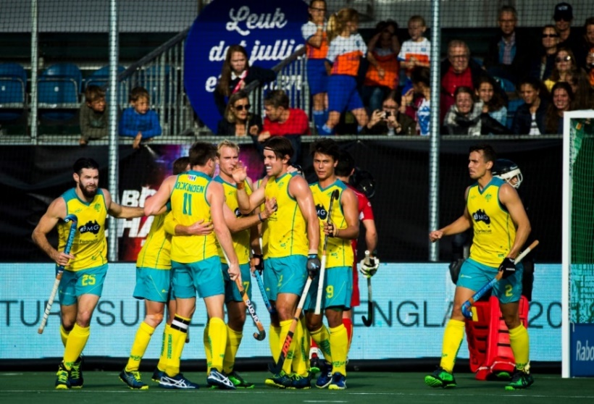
BREDA – Australië scoort tegen België bij de Champions Trophy in 2018. Foto: Koen Suyk

Opoffering voor Australische spelers
Australië beschikt in Perth over schitterende faciliteiten. Daarvoor moeten wel alle spelers daar naartoe verhuizen. Dat is een opoffering voor de gezinnen van de spelers. In Nederland is het totaal de omgekeerde wereld, ziet Reid. Daar hebben we ook schitterende faciliteiten, maar hebben de clubs het voor het zeggen.
“In Nederland hebben we maar vijf weken fulltime de beschikking over de spelers, tot aan het WK. In Australië is dat zo zes maanden. Dus hebben wij ook minder controle over blessures, krachttraining en conditieopbouw, dan we zouden willen. Het is in Nederland lastiger om een echte teamcultuur te bouwen.”
“Never flirt with form”
In Australië leerde Reid ook dat het winnen van grote wedstrijden juist het winnen van kleine wedstrijden is. “Je kunt je vorm niet aan- of uitzetten. Altijd áán staan moet een gewoonte worden. “Never flirt with form” is een wijze les die wij in Australië geleerd hebben. Daar is ook de zelfregulatie hoog. Probeer niet als coach allerlei plannen aan je spelers op te leggen, maar leer ze nieuwe situaties herkennen in de wedstrijden, zodat ze zelf keuzes leren maken.”
Overigens is er wel een aantal gelijkenissen tussen de Australische en Nederlandse hockeycultuur en één ervan is het ‘Tall poppy syndrome’. Het spreekwoordelijke hoofd boven het maaiveld. Dat is iets wat hij zowel in Nederland als Australië soms ziet. Er altijd bovenuit steken wordt niet altijd gewaardeerd, een eigenschap uiteraard die in de topsport averechts werkt. Overigens vindt Reid het gevoel voor humor in Australië en Nederland juist op elkaar lijken, wat hij niet alleen in de topsport belangrijk vindt, maar ook in het leven.
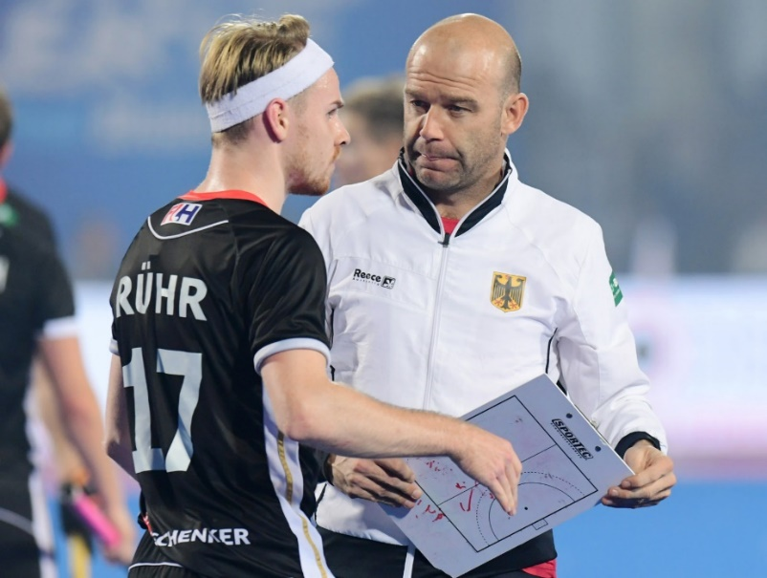
Eric Verboom met Christopher Ruhr bij de HWL Finale in India. Foto: Frank Uijlenbroek

Duitsers werken supergoed samen, volgens Verboom
Eric Verboom – coach van Den Bosch Heren 1 en voormalig coach van Jong Oranje en assistent van Oranje – heeft al heel wat ervaring bij verschillende landen. Zo woonde en werkte hij jaren in Italië, coachte hij Dragons in België, was hij coach Trinidad en Tobago en is hij nu assistent bij Duitsland. Hij leerde dat ‘geen gezichtsverlies lijden’ in Italië bovenaan staat. Oftewel: “Het is in Italië het allerbelangrijkste dat je wedstrijden niet verliest.”, vertelde Verboom, die veel potentie ziet in Italië als hockeyland, omdat Italië over de meeste kunstgrasvelden (zogenaamde calcetto veldjes) beschikt, waarop vooral gevoetbald wordt.
In Trinidad en Tobago vonden de spelers weer heel andere dingen belangrijk. Zo werd er na twee uur intensieve hockeytraining steevast gevraagd aan Verboom of hij het startsein wilde geven voor een afsluitend wedstrijdje sprint, van achterlijn naar achterlijn. Want het belangrijkste voor de spelers was: wie is het snelste van het team?
In Duitsland leert Verboom dat de samenwerking binnen het team voorbeeldig is. “In Duitsland is hockey nog echt een amateursport en is er soms weinig tijd. Als internationals dan wedstrijden spelen als ze weer bij elkaar komen, kunnen ze in drie dagen tijd alle pijnpunten benoemen en elkaar corrigeren. Dat zit in die samenwerking. Tussendoor pakken ze de boeken en gaan ze nog studeren. Zij hebben ontzettend veel discipline.”

